乌鲁木齐水西沟乌鲁木齐南山南文化旅游开发有限公司庙尔沟景区“6·8”一般高处坠落事故调查报告
来源：乌鲁木齐县人民政府 乌鲁木齐县·政府信息公开
原文链接：https://www.wlmqx.gov.cn/wlmqx/c128540/202603/cc5042616d8548b49f3a0e8792f4e7e7.shtml
发布时间：2026-08-25 抓取时间：2026-10-16 正文含图，已嵌入原图

乌鲁木齐水西沟乌鲁木齐南山南文化旅游开发有限公司庙尔沟景区“6·8”一般高处坠落事故调查报告
日期：2026-03-27 11:13 作者：乌鲁木齐县人民政府 点击量：

2025年6月8日23时50分许，乌鲁木齐县水西沟镇庙尔沟景区内发生一起游客坠落亡人事故，事故造成1人死亡。
依据《中华人民共和国安全生产法》《生产安全事故报告和调查处理条例》（国务院第493号令）和县政府领导要求，对该起事件进行调查。经乌鲁木齐县人民政府授权，成立了由应急管理局牵头，市南山景区管委会、文旅局、公安局、纪委监委、总工会、水西沟镇人民政府组成的“6·8”事故调查组，对该起事件进行调查。邀请县检察院、相关技术专家参与。
事故调查组通过现场勘查、笔录问询、调查取证、询问有关人员、查验资料，查清了事件发生的经过，查明了事件原因，认定了事件性质，提出了对事件防范和整改措施建议。
经现场勘查和对相关人员询问，通过综合分析研判，事故调查组认定：乌鲁木齐县水西沟镇乌鲁木齐南山南文化旅游开发有限公司庙尔沟景区“6·8”一般野游坠落事故是一起因擅自翻越景区防护围栏，在野外爬山过程中不慎发生坠落身亡造成的生产安全非责任事故。
一、事故基本情况

（一）事故发生单位
乌鲁木齐南山南文化旅游开发有限公司；统一社会信用代码916
************
06B；注册资本：伍佰万元整；成立日期2006年4月27日；住所：新疆乌鲁木齐市乌鲁木齐县甘沟乡白杨沟村；类型：有限责任公司
（
自然人投资或控股
）
；法定代表人：德
*·
艾
*
；经营范围旅游服务
：
赛马
、
叼羊
、
姑娘追
、
阿肯弹唱
、
歌舞表演
；
旅游接待与开发，旅游资源开发和经营管理，旅游景区配套设施建设，旅游商品设计、开发、景区导游礼仪服务
；
餐饮服务
；
摄影摄像服务，婚庆服务，会议会展服务，景区绿化，旅游咨询，文化用品开发
；
高危险性体育项目经营
：
滑雪技术培训、技术服务、技术咨询
；
组织展览展示活动
；
组织会议，景区门票销售
；
景区观光车服务。
（
依法须经批准的项目，经相关部门批准后方可开展经营活动
）

（二）事故发生单位安全管理情况
乌鲁木齐南山南文化旅游开发有限公司建立健全安全生产管理体系，扎实推进各项安全管理工作：制定完善安全生产规章制度，明确部门职责、工作程序、消防安全、施工现场安全等内容；配齐配强安全管理力量，任命景区安全生产管理人员；结合景区运营实际，制定2025年重要节假日运营方案，编制2025年庙尔沟景区网格化管理实施方案；严格落实安全教育培训制度，制定并组织实施安全生产教育培训计划，2025年4月6日、4月20日组织开展安全培训，培训记录及签到台账齐全完整；在危险区域规范设置安全警示标识；编制2025年庙尔沟景区生产安全应急预案，明确应急救援小组成员及联系方式、事故报告制度、应急救援实施程序等核心内容，并定期组织应急演练。

（三）事故发生经过
2025年6月8日16时29分，
王*
（死者）
携父母、
魏*燕（
妻子
）
进入庙尔沟景区游玩
（
四人均未购买门票
），
17时许，
魏*燕及
王*
（死者）
开始登山，中途
魏*燕
先行下山，
王*
（死者）
独自前往龙王瀑布旁爬山
（
非景区开放性路线，且有
“
游客止步
”
等警示标识牌
）
，
两位家属
与
魏*燕
返回车内等候
，几小时后
王*
（死者）
迟迟未归，
魏*燕拨打
王*
（死者）的手机但无人接听，
22时
4
0分
许
，
魏*燕
向景区正在执行清场工作的值班人员
拜**克·南*
反映失联情况后，值班人员立即向景区总负责人
马*·阿*坎
和景区安全生产负责人
马*提·阿**汗
报告，
马*提·阿**汗
第一时间向
021
警务站拨打报警电话
，
随后
魏*燕
凭借对路线的回忆与工作人员
拜**克·南*
迅速展开搜寻，
23时50分许
抵达
庙尔沟景区龙王瀑布下方卫生间旁山林中
发现
王*
（死者）
躺在地上
且
无意识
，
警务站工作人员立即拨打120急救电话及119消防救援电话，
9日0时30分许
120
急救人员抵达并开展现场救治，119 消防救援力量同步到达，各方协同将死者抬移下山。

（四）事故现场情况
乌鲁木齐县水西沟镇
庙尔沟景区龙王瀑布往南侧
（
海拔约 1860–1900 米
）
约
700-800米往上走200多米处从山坡滚落到半山腰
，
距离
沟底150米左右下方卫生间旁山林中
（非景区开放性路线，且有
“
游客止步
”
等警示标识牌）
见下图一至图三
。
死者呈仰面姿态躺卧在地，头部朝上，脚部朝下
。

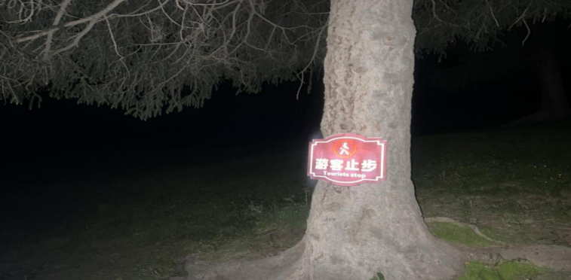
图一
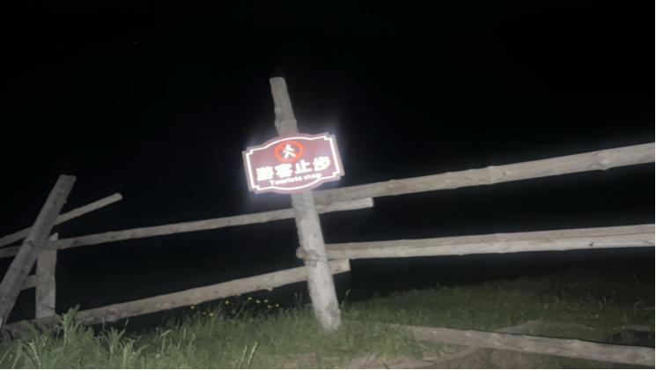
图二
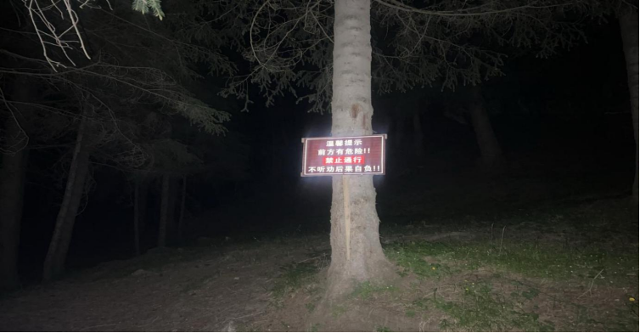
图三

（五）人员伤亡情况
死者：王*，男，汉族，41岁，身份证号：341************617，户籍地址：乌鲁木齐市新市区喀什*路***号*号楼*单元****号。
其他情况：
事故发生后，景区未对家属作出赔付；家属事后未再向景区主张相关诉求，也未通过其他途径或职能部门反映该问题。

二、事故应急处置及评估情况

（一）事故信息接报及响应情况
2025年
6
月
8
日
22
时
40
分
许
，负责景区清场工作的值班人员
拜**克·南*
获悉人员失联情况后，立即向景区总负责人
马*·阿*坎
、安全生产负责人
马*提·阿**汗
报告。
22
时
50
分，
马*提·阿**汗
第一时间向
021
警务站拨打报警电话
，且景区立即组织安保人员开展搜寻，021
警务站人员抵达现场
参与搜寻工作。23
时
50
分许发现
死者
躺卧在地
，
已无意识
，警务站工作人员立即拨打120急救电话及119消防救援电话，
9日0时30分许
120
急救人员抵达并开展现场救治，119 消防救援力量同步到达，各方协同将死者抬移下山。

（二）事故现场应急处置情况
22时50分，马*提·阿**汗第一时间向021警务站拨打报警电话，且景区立即组织安保人员开展搜寻，021警务站人员抵达现场参与搜寻工作。23时50分许发现死者躺卧在地，已无意识，死者妻子给死者进行心肺复苏急救。警务站工作人员立即拨打120急救电话及119消防救援电话，9日0时30分许120急救人员抵达并开展现场救治，经过20分钟紧急抢救，王*（死者）已无生命迹象。
（三）医疗救治情况
找到死者后，死者妻子立即进行心肺复苏急救，2025年6月9日0时30分许120到达现场并开展救治工作，经过20分钟紧急抢救，王*（死者）已无生命迹象。死亡原因：死者王*符合闭合性颅脑及胸腹腔脏器损伤死亡。
（四）事故应急处置评估
1.马*提·阿**汗发现死者王*后，第一时间拨打 021 警务站报警电话，应急处置程序规范、响应及时。
2.发现死者后，其妻子立即对死者实施心肺复苏施救，处置及时、操作规范；021 警务站工作人员随即拨打 120 急救电话及 119 消防救援电话，应急处置措施得当、响应迅速。
3.
接到事件报告后，乌鲁木齐县相关部门严格按照突发事件处置流程，及时赶赴现场并有序开展各项应急处置工作，处置措施规范有效、善后工作稳妥到位，未造成不良社会影响。

三、事故原因分析
（一）直接原因
死者王*未遵守景区安全管理规定，其在景区已设置明确警示标志牌的情况下，擅自翻越景区防护围栏，在野外爬山过程中不慎发生坠落，导致事故发生。
（二）其他可能因素排除
经公安和事故调查组现场勘查、询问及事故现场资料分析，调查组认定，该事故排除人为故意破坏及突发灾害等影响所致。
四、对有关责任人员和责任单位的处理建议
（一）事故有关责任人的责任认定及处理建议

王*（死者）系完全民事行为能力人，具有正常的文字辨识能力和认知判断能力，其在景区已设置明确警示标志牌的区域，无视安全警示和景区管理规定，私自翻越防护围栏进山攀爬，在攀爬过程中不幸坠落身亡。鉴于死者已在此次事故中身亡，综合事故实际情况，对其相关责任免于行政处罚。

（二）事故相关单位的责任认定及处理意见
乌鲁木齐南山南文化旅游开发有限公司落实了企业安全生产主体责任；制定了重要节假日运作方案及景区网格化管理实施方案；组织制定并实施了安全生产教育及培训计划；危险区域位设置了警示标志牌；死者未遵守景区规定，私自翻越景区围栏，在爬山过程中坠落身亡。建议不予处罚。
五、事故主要教训
本次乌鲁木齐县水西沟镇庙尔沟景区“6·8”一般野游坠落事故，是死者违规行为与景区管理缺位共同导致的生产安全责任事故。结合事故发生经过、现场勘查情况及事故性质，综合研判后，提炼主要教训如下，为后续防范同类事故发生提供警示：
（一）死者安全意识极度淡薄，漠视安全警示与管理规定，是事故发生的直接核心原因。死者王*携家属进入景区时未按规定购买门票，属于违规进入景区行为；后续擅自脱离同行人员，前往景区明确设置“游客止步”警示标识的非开放性路线登山，无视景区安全警示，对野外爬山存在的坠落、迷路等安全风险缺乏基本认知和防范意识，盲目冒险进入危险区域，直接导致自身坠落身亡事故的发生。
（二）同行人员安全监护责任缺失，未履行必要的提醒和看护义务。同行的魏*燕（死者妻子）及死者父母，在死者独自前往非开放性危险区域登山时，未及时劝阻、提醒其行为的危险性，也未采取陪同、跟进等看护措施，而是返回车内等候，未能及时发现死者失联后的异常情况，延误了初期搜寻和救援时机，间接加剧了事故后果。
（三）景区安全管理存在薄弱环节，安全防控措施未能完全落地见效。尽管景区在非开放性路线设置了“游客止步”等警示标识，但未针对此类违规进入、擅自登山的行为，采取有效的物理防护、巡查管控等补充措施，对违规进入景区的人员未及时发现和劝阻，对非开放性危险区域的管控存在漏洞，未能有效防范游客违规进入危险区域引发安全事故，未切实履行安全生产主体责任。
六、事件防范措施
乌鲁木齐南山南文化旅游开发有限公司应继续严格履行安全生产主体责任，督促景区全面开展安全排查治理；在景区入口及人流量较大的区域，通过多种宣传形式，对景区游客做好安全宣传工作；开展全员安全警示大会，做到一次事故、警示全员，杜绝类似事故再次发生。
县文旅局
一是
要
压实景区主体责任，与全县各景区签订安全生产责任书，明确景区负责人为安全生产第一责任人，细化安全管理职责，督促景区健全内部安全管理制度，加强日常安全管控，定期开展安全隐患排查整治，对排查出的隐患建立台账、限期整改、
闭环管理，坚决杜绝安全隐患长期存在
。
二是
强化文旅行业常态化监管，县文旅局定期对各景区的入口管控、警示标识设置、非开放区域管控、应急处置准备、安全宣传教育等情况进行监督检查，对检查中发现的问题，责令景区限期整改，对整改不到位、拒不整改的景区，依法依规采取约谈、通报批评、暂停营业等处罚措施，倒逼景区落实安全管理责任。
三是
建立健全安全隐患排查整治长效机制，实行
“
日常排查+专项检查
+
随机抽查
”
相结合的方式，定期开展全县文旅行业安全隐患大排查大整治行动，重点排查景区安全管控薄弱环节，及时发现并消除各类安全隐患，坚决防范各类旅游安全事故发生，切实保障人民群众生命财产安全

关联稿件：
【关闭】

